1.
#define _CRT_SECURE_NO_WARNINGS 1
//创建链表的函数
node* createList()
{
int x;
const int LEN = sizeof(struct node);
node* phead = NULL;
node* p1 = NULL, * p2 = NULL;
scanf("%d", &x);
if (x != -1)
{
p1 = p2 = phead = (struct node*)malloc(LEN);
p1->val = x;
while (scanf("%d", &x))
{
if (x == -1)
break;
p1 = (struct node*)malloc(LEN);
p2->next = p1;
p1->val = x;
p2 = p1;
}
p1->next = NULL;
return phead;
}
else
return NULL;
}
2.
#define _CRT_SECURE_NO_WARNINGS 1

//题目：单链表一分为二
//现有一链表的头指针 ListNode* pHead，给一定值x，编写一段代码将所有小于x的结点排在其余结点之前，且不能改变原来的数据顺序，返回重新排列后的链表的头指针。
//---------------------------------------------------------------------------------------------------------------------------
//思路：创建两个链表头结点，遍历原链表，按规则拆分原链表至两个新链表，最后合并两个新链表即可

struct ListNode {
int val;
struct ListNode *next;
ListNode(int x) : val(x), next(NULL) {}
};

//创建两个链表分别存放小于x的结点和大于x的结点
//最后将两链表拼接返回即可
ListNode* partition(ListNode* pHead, int x)
{
//如果该链表为空 直接返回
if (NULL == pHead)
{
return NULL;
}

struct ListNode* cur = pHead;//cur指针用于遍历原链表
//创建两个带头结点的链表，两个头结点不存储数据
struct ListNode* p1Head = (struct ListNode*)malloc(sizeof(struct ListNode));
p1Head->next = NULL;
struct ListNode* p2Head = (struct ListNode*)malloc(sizeof(struct ListNode));
p2Head->next = NULL;
struct ListNode* p1 = p1Head;
struct ListNode* p2 = p2Head;

while (cur)//用cur指针遍历链表
{
if (cur->val < x)//若有值小于x的结点
{
p1->next = cur;//把该结点接到新开辟的链表1上
p1 = p1->next;
}
else//若有大于或等于x的结点
{
p2->next = cur;//把该结点接到新开辟的链表2上
p2 = p2->next;
}
cur = cur->next;
}

//链接两链表
p1->next = p2Head->next;
p2->next = NULL;

//获取表头
pHead = p1Head->next;//需要获取的表头是链表的首结点（而不是头结点）
//释放开辟的两头结点
free(p1Head);
free(p2Head);

return pHead;
}
3.
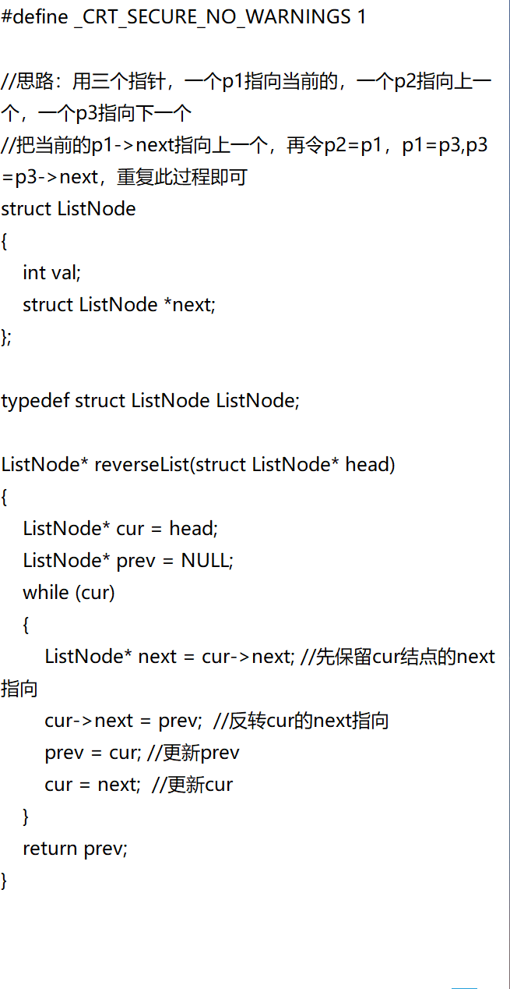
逆序链表
4.#define _CRT_SECURE_NO_WARNINGS 1

//返回环形链表的入环结点
//给定一个链表，返回链表开始入环的第一个节点。 如果链表无环，则返回 null。
//双指针法
struct ListNode
{
int val;
struct ListNode *next;
};

typedef struct ListNode ListNode;

//判环函数
struct ListNode* hasCycle(struct ListNode* head)
{
ListNode* slow = head;
ListNode* fast = head;

while (fast && fast->next) //注意判定条件的先后顺序
{
slow = slow->next;
fast = fast->next->next;
if (slow == fast) //若快慢指针能相遇说明链表一定存在环结构
{
return fast;//返回两个指针相遇结点的地址
}
}
return NULL;
}
//查找入环结点函数
struct ListNode* detectCycle(struct ListNode* head)
{
ListNode* start = head;//start指针指向头节点

if (hasCycle(head) == NULL)//若函数没有环
{
return NULL;//返回NULL
}
else//若函数有环
{
ListNode* entry = hasCycle(head);//entry指针指向快慢指针相遇结点

while (start != entry)//若start和entry没有相交，则说明还没有到入环结点
{
start = start->next;//两个指针均往后移
entry = entry->next;
}
return entry;//相交时，start和entry相交结点即为入环结点
}
}

- 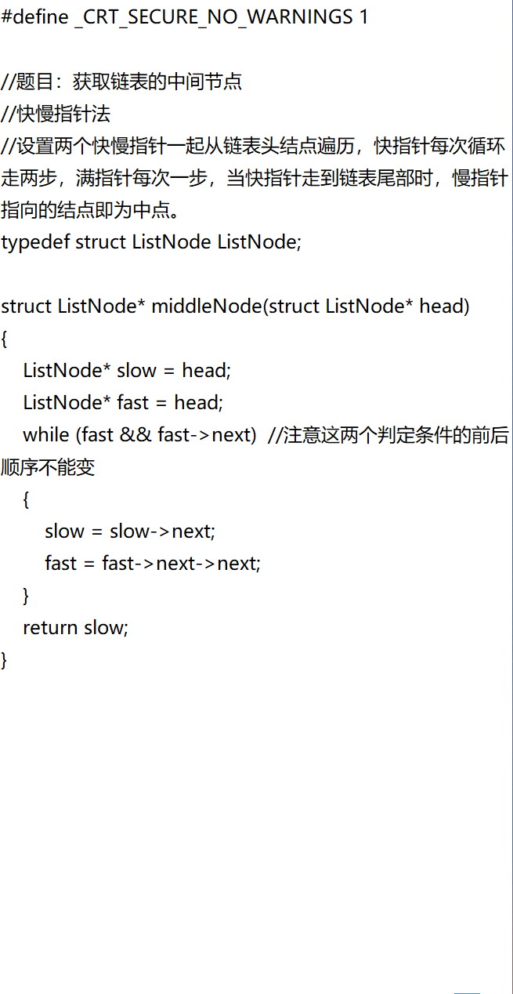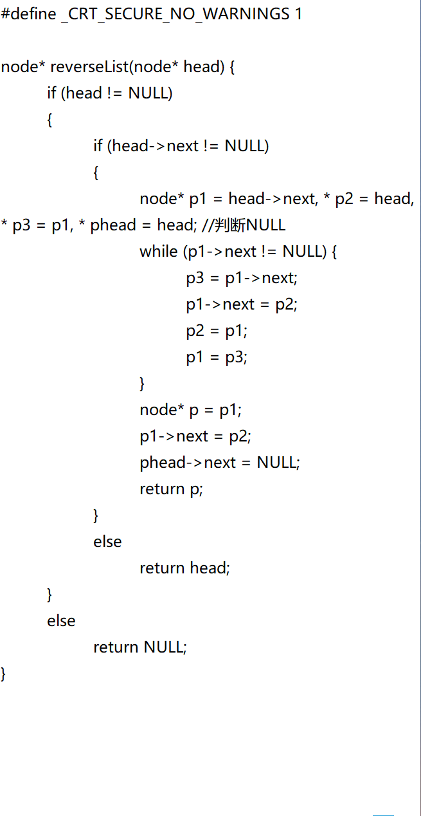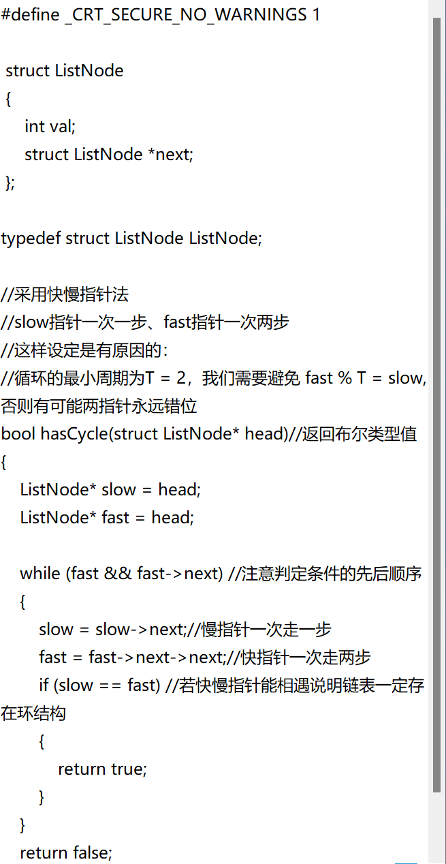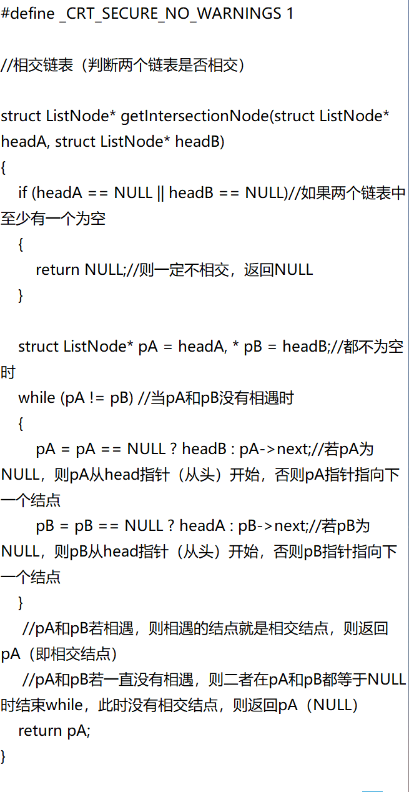
- #define _CRT_SECURE_NO_WARNINGS 1
- struct node\*删除重复元素*\
- {

- };

- node* deleteDuplicates(node* head)
- {
- if (head != NULL)//当链表不为空时
- {
- node* p1 = head->next, * p2 = head, *phead = head;
- while (p1 != NULL)
- {
- if (p1->val == p2->val)//出现重复元素时
- {
- p1 = p1->next;//p1直接移向下一个节点，再令p2指向p1移动后的节点（即跳过了重复的节点）
- p2->next = p1;
- }
- else//如果没有出现重复元素
- {
- p2 = p1;
- p1 = p1->next;//则p1和p2都向后移动一个
- }
- }
- return phead;
- }
- else//当链表为空时
- return NULL;
- }

#define _CRT_SECURE_NO_WARNINGS 1(删除特定元素的节点

node* deleteElements(node* head, int v)
{
if (head == NULL)
{
//无节点情况
return NULL;
}

else if (head->next == NULL)
{
//单节点情况
if (head->val == v)//可删掉
return NULL;
else
return head;//不可删
}
else
{
//两个及以上节点情况
while (head->val == v)
{
if (head->next != NULL)
{
head = head->next;
}
else
return NULL;
}
node* p1 = head, * p2 = head;
int flag = 0;
while (p1->next != NULL)
{
//p1还没有遍历完整个链表时
while (p1->val != v)
{
if (p1->next == NULL)
{
flag = 1;
break;
}
p2 = p1;
p1 = p1->next;
}
if (flag == 0)
{
p1 = p1->next;
p2->next = p1;
}
}
return head;
}
}

#define _CRT_SECURE_NO_WARNINGS 1

//判断链表是否是回文链表
//迭代法
struct ListNode
{
int val;
struct ListNode *next;
ListNode(int x) : val(x), next(NULL) {}
};

bool chkPalindrome(ListNode* A) {
// write code here
typedef struct ListNode ListNode;
//解题思路：先找到链表中点，再反转链表的后半部分，最后遍历前后部分链表

//设置一对快慢指针找中值
ListNode* fast = A;
ListNode* slow = A;
while (fast && fast->next)
{ //这里必须加上对fast->next的判定 因为fast一次走两步
fast = fast->next->next;
slow = slow->next;
} //循环完成，slow 指向中间结点（若为偶数个指向后半段第一个）

//逆置后半部分 (若为奇数个链表则后半部分包含中值)
ListNode* cur = slow;
ListNode* nex = NULL;
ListNode* pre = NULL;
while (cur)
{ //依次将结点的next指针指向前一个结点即可
nex = cur->next; //暂存cur的下一位地址
cur->next = pre; //修改cur的next指针
pre = cur; //更新pre指针指向现在节点
cur = nex; //cur移向下一位
}

//前后部分比较
while (A && pre) //直接将前半部分用A来代替
{
if (A->val != pre->val)
{
return false;
}
A = A->next;
pre = pre->next;
}
return true;
}

#define _CRT_SECURE_NO_WARNINGS 1（中间节点
struct node
{

};

node* middleNode(node* head)
{
if (head != NULL)//链表不为空链表时
{
int n = 1;
node* p1 = head->next, * p2 = head;
while (p1 != NULL)
{
p2 = p1;
p1 = p1->next;
n++;
}
node* p = head;//head指针用于再次遍历链表直到中间节点为止
int count = 1;//count用于计数，看是否遍历到中间节点
if (n % 2 == 1)//n为奇数时
{
n = (n - 1) / 2 + 1;
while (count != n)
{
p = p->next;
count++;
}
}
else//n为偶数时
{
n = n / 2 + 1;
while (count != n)
{
p = p->next;
count++;
}
}
return p;
}
else//链表为空链表时
return NULL;
}

#define _CRT_SECURE_NO_WARNINGS 1

//获取链表中倒数第k个结点
//思路：设置两个快慢指针初始均指向链表头结点，快指针提前走k步后，两指针再一起遍历，当快指针指向末尾时，慢指针指向的结点即为倒数第k个结点。

struct ListNode
{
int val;
struct ListNode *next;
};

//双指针法
struct ListNode* FindKthToTail(struct ListNode* pListHead, int k)
{
//定义两指针 快指针提前走
struct ListNode* fast = pListHead;
struct ListNode* low = pListHead;

//快指针提前走k步
while (k--)
{
if (fast)
{
fast = fast->next;
}
else //如果fast指向空而k还不为0，说明数据有误；或者是链表为空
{
return NULL;
}
}
//两指针一起向后移动直至快指针指向NULL
//但由于快指针提前走了k步，故这时满指针距结束还有k步
while (fast)
{
fast = fast->next;
low = low->next;
}
return low;
}

#define _CRT_SECURE_NO_WARNINGS 1（合并两个升序链表

node* merge(node* head1, node* head2)
{
node* p1 = (struct node*)malloc(sizeof(struct node)), * p3 = head1;
node* p4 = head2;
node* phead = NULL;
if (p3 != NULL && p4 != NULL)
{
if (p3->val > p4->val)
phead = p4;
else
phead = p3;
}
else if (p3 == NULL)
return p4;
else
return p3;
while (p3 != NULL && p4 != NULL)
{
if (p3->val < p4->val)
{
p1->next = p3;
p1 = p1->next;
p3 = p3->next;
}
else
{
p1->next = p4;
p1 = p1->next;
p4 = p4->next;
}
}
if (p3 == NULL)
{
p1->next = p4;
}
else
{
p1->next = p3;
}
return phead;
}

#define _CRT_SECURE_NO_WARNINGS 1

//返回环形链表的入环结点
//给定一个链表，返回链表开始入环的第一个节点。 如果链表无环，则返回 null。
//双指针法
struct ListNode
{
int val;
struct ListNode *next;
};

typedef struct ListNode ListNode;

//判环函数
struct ListNode* hasCycle(struct ListNode* head)
{
ListNode* slow = head;
ListNode* fast = head;

while (fast && fast->next) //注意判定条件的先后顺序
{
slow = slow->next;
fast = fast->next->next;
if (slow == fast) //若快慢指针能相遇说明链表一定存在环结构
{
return fast;//返回两个指针相遇结点的地址
}
}
return NULL;
}
//查找入环结点函数
struct ListNode* detectCycle(struct ListNode* head)
{
ListNode* start = head;//start指针指向头节点

if (hasCycle(head) == NULL)//若函数没有环
{
return NULL;//返回NULL
}
else//若函数有环
{
ListNode* entry = hasCycle(head);//entry指针指向快慢指针相遇结点

while (start != entry)//若start和entry没有相交，则说明还没有到入环结点
{
start = start->next;//两个指针均往后移
entry = entry->next;
}
return entry;//相交时，start和entry相交结点即为入环结点
}
}

创建链表完整版
#include<iostream>
using namespace std;
struct node
{
int val;
node* next;
};
node* createList()
{
//请你将这个函数补充完整
node *head=NULL,*tail;
int x;
cin>>x;
while(x!=-1){
node *p=new node;
p->val=x;
p->next=NULL;
if(head==NULL)
head=tail=p;
else{
tail->next=p;
tail=p;
}
cin>>x;
}
return head;
}
int main()
{
node* head = NULL;
head = createList();
if (head == NULL)
{
cout << "-1 ";
}
else
{
node* p = head;
while (p != NULL)
{
cout << p->val << " ";
p = p->next;
}
}
return 0;
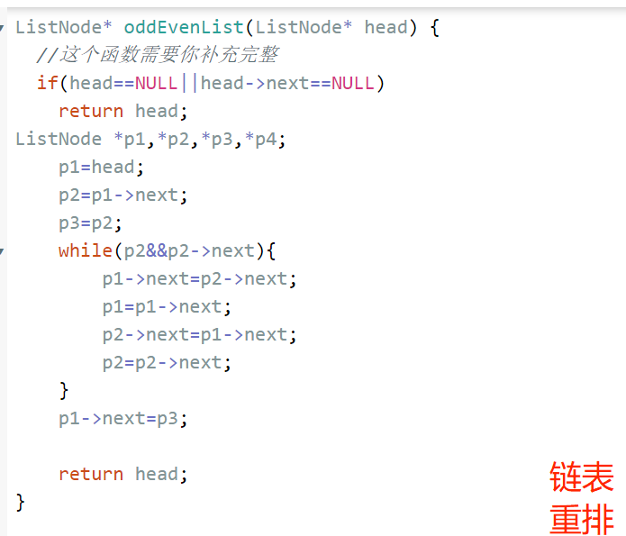
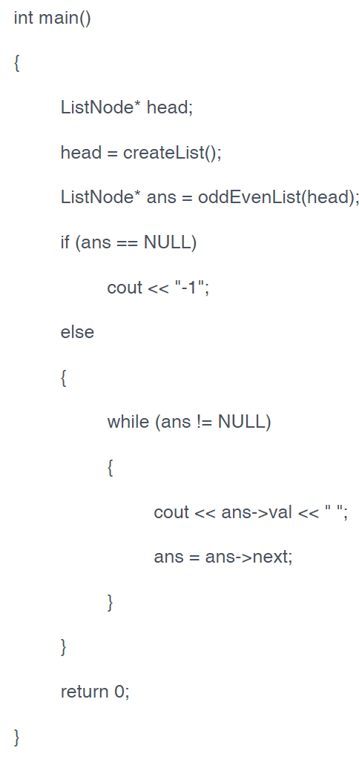
链表合并（2）
node* createList()
{//将这个函数补充完整
node *head=NULL,*tail;
int x;
cin>>x;
while(x!=-1){
node *p=new node;
p->val=x;
p->next=NULL;
if(head==NULL)
head=tail=p;
else{
tail->next=p;
tail=p;
}
cin>>x;
}
return head;
}
node* merge(node* head1, node* head2)
{//将这个函数补充完整
int i;
if(head1==NULL&&head2==NULL)
return head1;
if(head1==NULL&&head2!=NULL)
return head2;
node* p1=head1;
while(p1->next!=NULL)
p1=p1->next;
p1->next=head2;
p1=head1;
while(p1!=NULL&&p1->next!=NULL)
{ node *p2,*p3;
p3=p1;
for(p2=p1->next;p2!=NULL;p2=p2->next)
{
if(p2->val<p3->val)
p3=p2;}
i=p3->val;p3->val=p1->val;p1->val=i;

p1=p1->next;

}

return head1;
}
删除元素（2）
node* createList()
{
node *head=NULL,*tail;
int x;
cin>>x;
while(x!=-1){
node *p=new node;
p->val=x;
p->next=NULL;
if(head==NULL)
head=tail=p;
else{
tail->next=p;
tail=p;
}
cin>>x;
}
return head;
}
node* deleteElements(node* head, int v)
{ if(head==NULL)
return head;

while(head->val==v&&head->next!=NULL)
head=head->next;
if(head->val==v&&head->next==NULL)
head=NULL;
if(head==NULL)
return head;
else
{
node *p1=head;
node *p2;
p2=p1->next;
while(p2!=NULL){
if(p2->val==v)
{
p1->next=p2->next;

p2=p1->next;
}
else
{
p1=p1->next;
p2=p1->next;
}
}
}
return head;}

